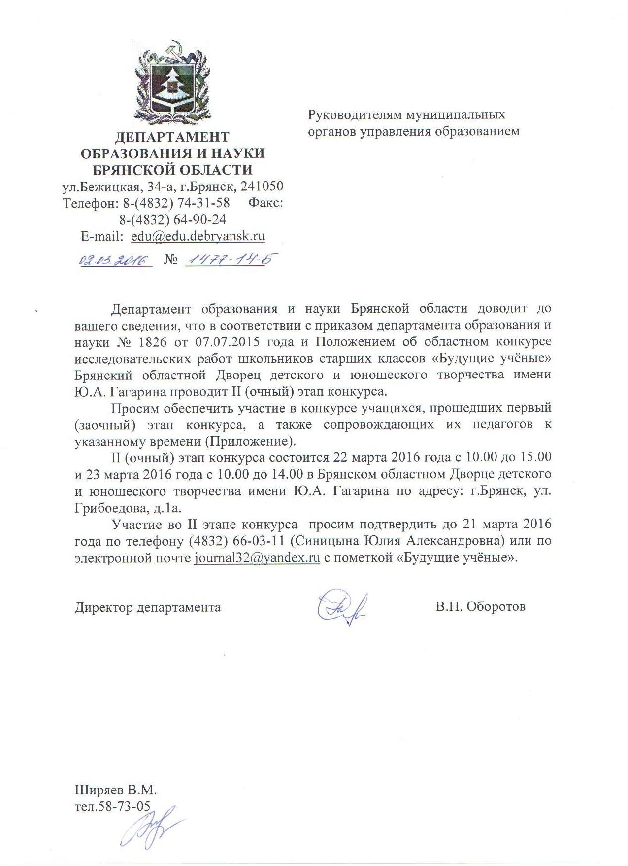
Приложение
Список участников II этапа областного конкурса исследовательских работ школьников старших классов «Будущие ученые»
Время доклада до 10 минут, вопросы членов жюри до 5 минут. Выступление сопровождается презентацией, выполненной в соответствии с требованиями положения о конкурсе. Строго придерживаться регламента. При превышении времени (более 10 мин.) выступление будет прерываться.
Регистрация участников за 30 минут до начала защиты.

22 марта 2016 года
Время защиты 10.00 – 11.30
МАТЕМАТИКА
1. Иошина Мария, учащаяся 11 класса МБОУ СОШ №53 г. Брянск, руководитель Волосатова Елена Викторовна;
2. Конохова Анастасия, Кизиченкова Диана, учащиеся 11 класса МБОУ СОШ №53 г. Брянск, руководитель Волосатова Елена Викторовна;
3. Агапов Юрий, учащийся 11 класса МБОУ СОШ №53 г. Брянск, руководитель Драп Людмила Стальевна;
ФИЗИКА, АСТРОНОМИЯ
4. Колпеева Карина, Рубан Карина, учащиеся 9 класса МБОУ «Летошницкая СОШ» Жуковского района, руководитель Заикина Елена Васильевна;
5. Николаенко Антон, Прокофьева Анастасия, учащиеся 9 класса МБОУ «Гимназия №3» г. Брянск, руководитель Исакович Вера Петровна;
ИНФОРМАТИКА, ИКТ
6. Хохлов Максим, студент 2 курса Брянский филиал МИИТ, руководитель Бугренкова Екатерина Николаевна.

Время защиты 11.40 – 13.10
БИОЛОГИЯ
1. Капустина Анастасия, учащаяся 10 класса МБОУ - СОШ №2 им. А.И. Герцена
г. Клинцы, руководитель Молчанова Анна Михайловна;
2. Балесная Мария, учащаяся 10 класса МБОУ «Соколовская СОШ» Мглинского района, руководитель Горбатенко Наталья Ивановна;
3. Борздыко Ирина, Симонов Александр, учащиеся 11 класса МБОУ «Гимназия №5» г. Брянска, руководитель Антоненко Лариса Павловна;
4. Моисеенко Данила, учащийся 10 класса МБОУ СОШ №39 г. Брянска, руководитель Макаридина Галина Анатольевна;
5. Егорова Дарья, учащаяся 10 класса МАОУ «Гимназия №1» г. Брянска, руководитель Камбарова Ольга Викторовна;
ХИМИЯ
6. Чемоданова Полина, учащаяся 9 класса МБОУ - гимназия №1 им. Ю.А. Гагарина г. Клинцы, руководитель Жукова Наталья Петровна.

Время защиты 13.10 – 14.10
ОБЩЕСТВОЗНАНИЕ, ЭКОНОМИКА, ПРАВО
1. Федотова Марина, Князева Екатерина, учащиеся 11 класса МБОУ СОШ № 5
г. Карачев, руководитель Борисова Людмила Леонидовна;
2. Островлянчик Павел, учащийся 10 класса МБОУ «Гимназия №5» г. Брянск, руководитель Легоцкая Вера Сергеевна;
ГЕОГРАФИЯ
3. Мазилкина Екатерина, Светличная Дарья, учащиеся 9 класса МБОУ «Замишевская СОШ», руководитель Коренева Кристина Николаевна;
4. Федулова Евгения, Кондрашова Наталья, учащиеся 10 класса МАОУ «Гимназия №1» г. Брянск, руководитель Шкотова Оксана Николаевна.

23 марта 2016 года
Время защиты 10.00 – 11.45
РУССКИЙ ЯЗЫК, ЛИТЕРАТУРА
1. Карандашов Дмитрий, учащийся 9 класса МБОУ «Гимназия №5» г. Брянск, руководитель Легоцкая Вера Сергеевна;
2. Данилкин Руслан, учащийся 9 класса МБОУ СОШ №2 г. Стародуб, руководитель Пожарская Лариса Викторовна;
3. Суздаленко Мария, учащаяся 9 класса МБОУ «Гимназия №1 п.Навля», руководитель Суздаленко Татьяна Валерьевна;
4. Архипова Дарья, учащаяся 10 класса МАОУ «Гимназия №1» г. Брянск, руководитель Лавошникова Юлия Александровна;
ИНОСТРАННЫЙ ЯЗЫК
5. Гурикова Элина, Малькова Галина, учащиеся 11 класса МБОУ «Гимназия №5»
г. Брянск, руководитель Ермошенко Елена Артуровна;
6. Дугина Светлана, учащаяся 11 класса МБОУ «Гимназия №1 п. Навля», руководитель Матросова Екатерина Николаевна;
7. Ампилогов Андрей, учащийся 9 класса Брянский филиал МИИТ, руководитель Лелебина Нина Анатольевна.

Время защиты 11.55 – 13.10
ИСТОРИЯ И КРАЕВЕДЕНИЕ
1. Мелещеня Олег, учащийся 10 класса МБОУ – СОШ №4 им. В.И. Ленина г. Клинцы, руководитель Шевель Александр Алексеевич;
2. Киваёва Юлия, учащаяся 10 класса МБОУ «Шумаровская СОШ» Мглинского района, руководитель Казеко Инга Стеорановна;
3. Гурикова Элина, учащаяся 11 класса МБОУ «Гимназия №5» г. Брянск, руководители Глебова Евгения Николаевна, Иванчикова Галина Александрова;
4. Федин Владимир, учащийся 10 класса МБОУ «Брянский городской лицей №2 имени М.В. Ломоносова», руководитель Тарасова Анна Анатольевна;
ИСКУССТВО
5. Ромашина Анна, Лабикова Алёна, учащиеся 10 класса МБОУ «Гимназия №7 им. Героя России С.В. Василева» г. Брянск, руководитель Шемякина Констанция Николаевна.

